**Отчёт о работе школьной службы медиации**

**ГБОУ школа-интернат № 17 г.о. Самара**

**за 2024 -2025 учебный год**

Школьная служба медиации работает в соответствии с действующим

законодательством и Положением о школьной службе медиации, утвержденного директором 03 сентября 2021 года. На сегодняшний день она состоит из куратора (куратор Гладких И.В., учитель истории и обществознания) и 1 ученик 8 В класса, 3 учеников 8 А класса, 2 ученика 7 А класса, 2 ученика 6 Б класса.

Для продуктивной работы школьной службы медиации были созданы следующие

документы:

1. Положение о школьной службе медиации

2. Приложение к Положению о школьной службе медиации

3. План работы на 2024-2025 уч. год

4. Учётные карточки конфликтных ситуаций

5. Примирительные договоры

6. Протоколы школьной службы медиации

7. Журнал регистрации конфликтных ситуаций

В соответствии планом была обновлена информация на сайте школы, и для

продуктивной работы службы было вывешено объявление на стенде школы.

Ситуации, которые очень трудно разрешить, или глубокие,

сложные конфликты между родителем и ребёнком, учеником и учеником, учителем учеником решаются с привлечением школьной службы медиации.

Информирование педагогов, родителей или законных представителей, школьников проводилось на общешкольных родительских собраниях.

Анкетирования учеников об уровне агрессивности в школе и практические рекомендации педагогическому коллективу проведены психологом Бушмелевой Е.А. ( первичная диагностика октябрь-ноябрь, вторичная апрель-май 2024-25 гг.)

Были проведены классные часы и круги сообщества в параллелях 5-7 классов, где наиболее часто возникали конфликты между учениками в течение года.

В целях разрешения конфликта школьная служба медиации ведёт протоколы заседаний, в которых фиксируется:

* источник информации об участниках конфликтной ситуации, информация об участниках
* конфликта, тип конфликта, характер конфликта, опыт проведения восстановительных, программ для сторон конфликта, информация о ситуации, результат программы, причина, по которой восстановительная программ не имела положительного результата, а также после проведённой встречи участники восстановительной программы заполняют и подписывают примирительный договор.

Все заседания школьной службы медиации фиксируются в Журнале регистрации конфликтных ситуаций.

За 2024-2025 учебный год было рассмотрено семь конфликтов, по сути они

распределились следующим образом: антипатия учеников к друг другу, вылившаяся в драку (между учениками 6-х и 7-х классов, конфликтные – 5 случаев, 2 конфликта между учеником и одноклассниками в 5 и 6 классах). Кроме того, куратор ШСП присутствует при заседаниях Конфликтной комиссии школы (конфликт в 6 Б классе и претензии родителей друг к другу, к классному руководителю и администрации школы, конфликт в начальной школе между родителями из-за сломанных дорогостоящих очков), личные консультации с родителями.

Во всех случаях были проведены программы примирения,

завершившиеся тем, что конфликтующие стороны смогли договориться. При принятии решений школьная служба медиации руководствовалась принципами добровольности, нейтральности, равноправия сторон, конфиденциальности.

Информация о рассмотренных конфликтах в целях конфиденциальности публично не распространяется.

Школьная служба медиации взаимодействует с органами и организациями системы профилактики безнадзорности и правонарушений, опеки и попечительства, дополнительного образования, КДН.

За 2024 -25 учебный год участники ШСП повышают квалификацию, проходя учение в онлайн-коле PRO-медиатор и на курсах. 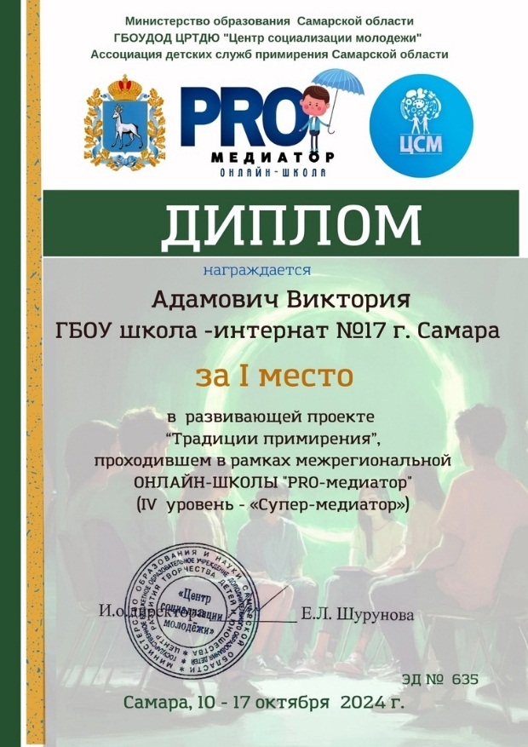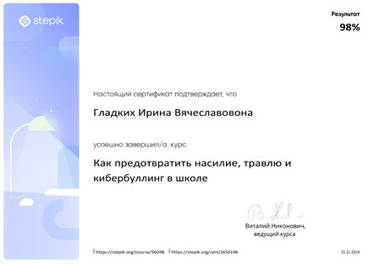

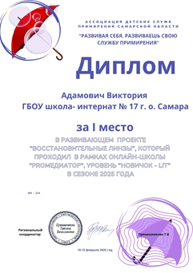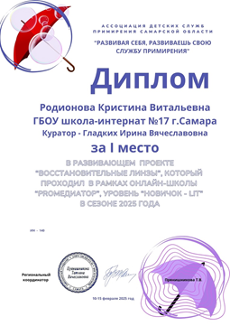

Также в декабре 2024 наша ШСП пополнилась новыми членами, которые прошли обучение на областном семинаре Ассоциации ШСП Самарской области.

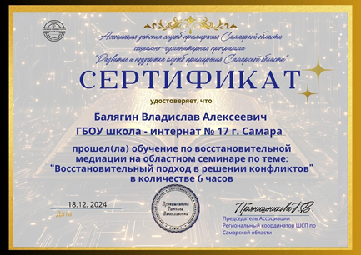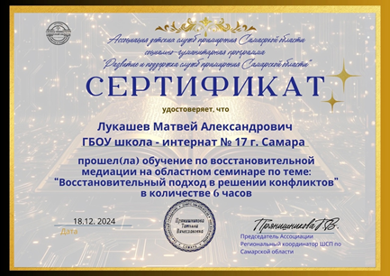

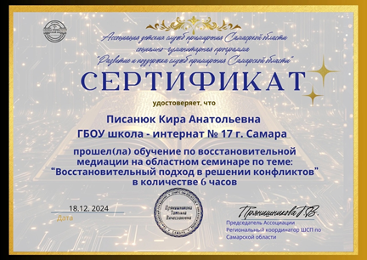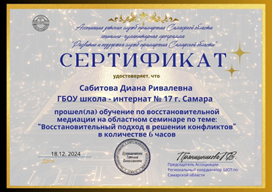

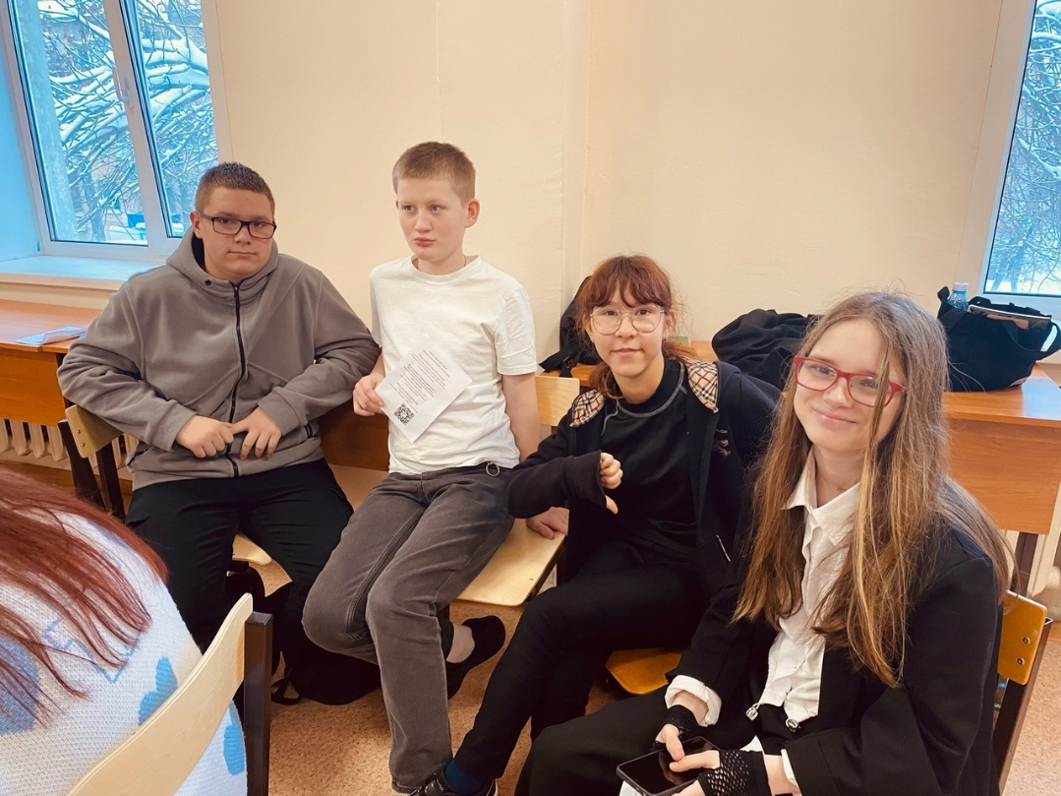

По итогам проведения мониторинга работы школьных/студенческих служб примирения в образовательных организациях с 11.11.24 по 01.12.24 в соответствии с приказом Самарского управления по уровню развития ШСП ГБОУ № 17 находится на 3 (допустимом) уровне. В справке отмечено, что ШСП ГБОУ № 17 ведет активную работу в просветительских мероприятиях со всеми участниками образовательного процесса, использует разнообразные формы и методы проведения мероприятий.

Совместно с педагогом-психологом Бушмелевой Е.А., социальным педагогом Сизенцовой А.Е. за 2024-25 учебный год было проведено две недели психологического здоровья 06-10.10.2024 « Позитивное мышление. Жизнестойкость» и 21-25.04.2025 «Верь, мечтай, люби и действуй», в которых были задействованы ученики со 2 по 12 класс.

Нашей Школьной службой примирения (в дальнейшем ШСП) было разработано несколько сценариев для среднего звена.

1. Круг «Дружба»
2. Круг «Воины света»
3. Круг «Буллинг»
4. Круг «Подростковые проблемы»
5. Круг «Жестокость»

Все они поэтапно проводились (и продолжают проводиться) в классах, где есть аутсайдеры, где есть проблемы с общением, проблемы со сплоченностью коллектива.

14-15.10.24 в ГБОУ школа- интернат 17 в рамках нежели психологического здоровья прошел круг сообщества по киноуроку " Воины света" и «Дружба». В кругу принял участие 5 А класс и юные медиаторы Родионова Кристина и Адамович Виктория.

<https://vk.com/page-777107_28406709?z=photo-102460816_457243072%2Fwall-102460816_8259>

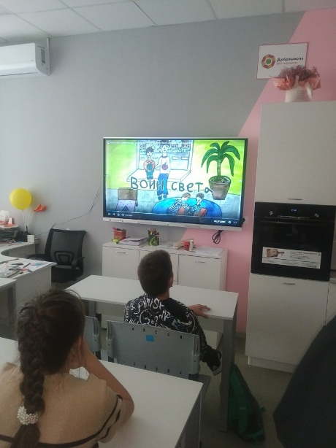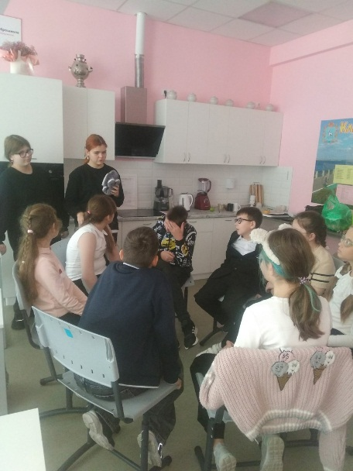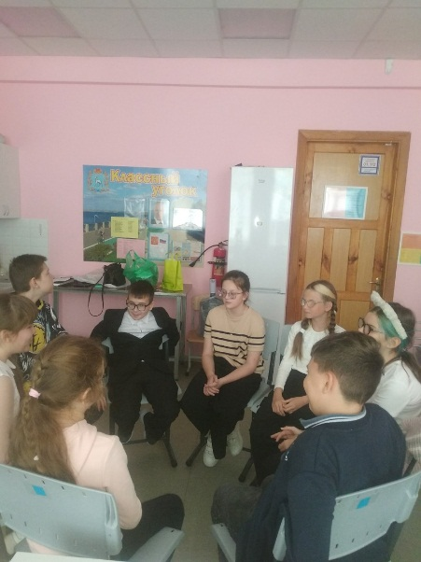

17.10.2024 в ГБОУ школа-интернат № 17 г.о. Самара в рамках недели психологического здоровья прошел круг сообщества на тему "Буллинг". В нем приняли участие 8 А и 8 В классы. Провел круг Абдурасулов Даврон - это его дебют как медиатора. Тема очень злободневная: ребята обсудили как себя вести в ситуации, когда ты узнал о буллинге или сам стал его жертвой.

<https://vk.com/gbou_17?w=wall-102460816_8269>

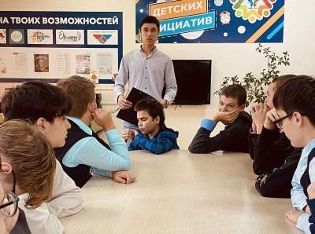 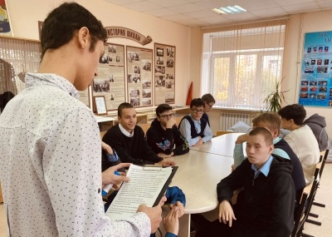

16-20.10.2024 в ГБОУ школа-интернат № 17 г.о. Самара в рамках недели психологического здоровья «Позитивное мышление. Жизнестойкость» состоялся просмотр и обсуждения видео «Забитая правда» среди учащихся 5-ого и 10-ых классов. На Кругу сообщества были подняты важные вопросы буллинга и его последствий. Ребята поделились своим мнением на этот счет, а также рассказали об опыте столкновения с буллингом. Мы выясняли как стоит вести себя в подобных ситуациях. Ребята сделали вывод, что обязательно нужно обращаться за помощью. Например, за помощью можно обратиться к квалифицированным психологам, работающим в службе доверия.

<https://vk.com/gbou_17?w=wall-102460816_8270>

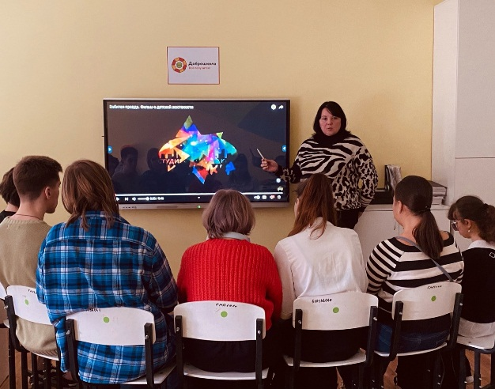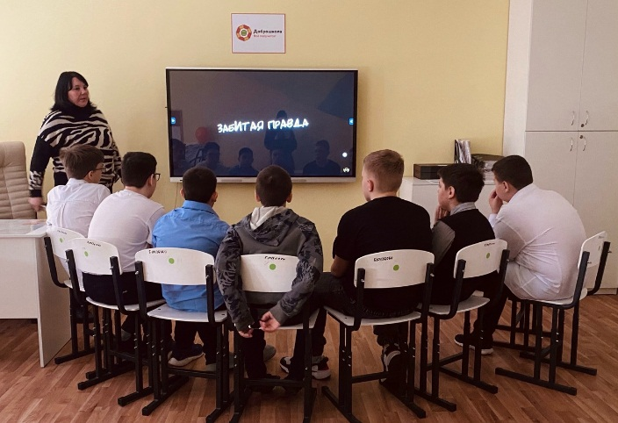

Раз в четверть проходит заседание штаба ШСП для координации работы в соответствии с поступающими запросами. Для более эффективной работы на заседание приглашается председатель Совета старшеклассников – Сергеев Роман.

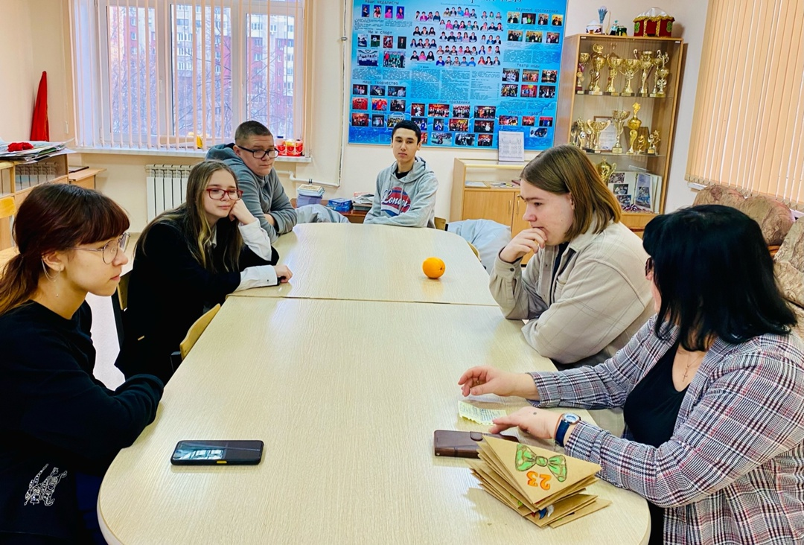

Так, в феврале –марте прошли циклы Кругов сообщества в 6 Б и 5 А классе, где обнаружились проблемы межличностного общения одноклассников.

16.04.2025 в рамках Марафона правовых знаний «Вместе против буллинга» собрались ученики 6-7 классов, а в качестве специальных гостей заместитель директора по воспитательной работе Тюлюсова Е.В., советник по воспитанию Сизенцова А.Е., психолог-педагог Бушмелева Е.А., куратор ШСП Гладких И.В. Ребята не только поговорили о разных видах буллинга , но посмотрели и обсудили отрывки из к/ф "Чучело".

